Олимпиада школьников по географии
Задания муниципального этапа для 8 класса
в 2025/2026 учебном году

Уважаемый участник олимпиады! Вашему вниманию предлагаются задания тестового и теоретического туров, на выполнение которых отводится 135 минут (на тестовый тур – 45 минут и теоретический – 90 минут).
Тестовое задание включает 30 вопросов, каждый из которых содержит несколько элементов ответов и оценивается определенным количеством баллов (от 0,5 до 1,0 баллов). Общая оценка ответов на вопросы тестового тура представляет собой сумму баллов за отдельный вопрос и максимально составляет 30 баллов.
Теоретический тур включает 5 заданий различной степени сложности. Каждый элемент заданий оценивается определенным количеством баллов (от 0,5 до 3 баллов). Максимальное количество баллов за правильные ответы составляет 70 баллов.
При ответах на вопросы тестового тура и заданий теоретического тура запрещается пользоваться географическими картами, атласами, словарями и справочными материалами.

Тестовый тур

1. Кто установил характер ледяного покрова Гренландии, пройдя ее на лыжах в 1888 году. В 1893-1896 гг. плавал на судне «Фрам» в высоких широтах Арктики, провел океанографические и климатические наблюдения, открыл влияние вращения Земли на дрейф льда.
- Р. Амундсен
- Г. Шелехов
- Ф. Нансен
- О. Шмидт

2. Чему равен именованный масштаб, если численный составляет 1:20 000 000?

  - в 1 см 200 км
  - в 1 см 20 км
  - в 1 см 2 000 км
  - в 1 см 20 000 км

3. Как называется тип проекции, если не искажаются углы и формы объектов земной поверхности, но искажаются площади и длины линий?

- равновеликая
- произвольная
- равноугольная
- равнопромежуточная

4. Выберите правильный вариант понятия «Азимут»

- угол между направлением на восток и направлением на объект
- угол между направлением на север и направлением на объект
- угол между направлением на запад и направлением на объект
- угол между направлением на юг и направлением на объект

5. Какие из горных пород являются метаморфическими?

- гнейс
- кварцит
- пемза
- диорит

6. Какие осадочные породы образуются в результате жизнедеятельности животных и растительных организмов?

а) каменная соль
б) мел
в) торф
г) гипс

7. Какие из горных систем образовались в Байкальскую эпоху?

- Тиманский кряж
- Байкальский хребет
- Казахский мелкосопочник
- Алтай

8. Земная кора является твердой внешней оболочкой Земли, верхней частью литосферы. Через сколько метров в земной коре повышается температура на каждые 3^{о}С?

- 30 м
- 50 м
- 100 м
- 150 м

9. Где расположены действующие вулканы Гекла, Лаки и Катла

- США
- Норвегия
- Япония
- Исландия

10. Какой из видов облаков формируется на большой высоте?

а) кучево-дождевые
б) перисто-слоистые
в) слоисто-дождевые
г) слоисто-кучевые

11. Как называется ветер, который спускается по пологим склонам горных хребтов и плато Антарктиды и Гренландии под действием силы тяжести?

- стоковый
- борвий
- трамонтана
- мистраль

12. Какова средняя температура вод самого теплого Тихого океана?

- 19,4°С
- 18°С
- 20°С
- 21°С

13. В каком из пунктов, обозначенных буквами на карте мира, среднегодовое количество атмосферных осадков наибольшее?

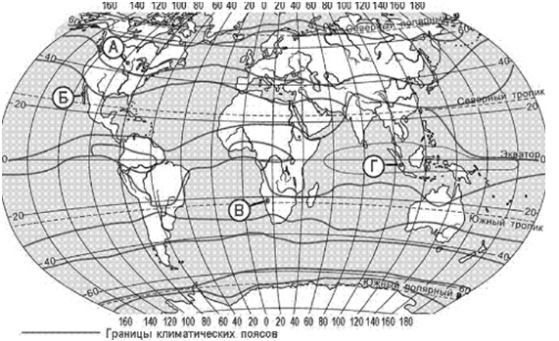

- А
- В
- C
- Г
14. Где на поверхности Земли выпадает в год от 0,1 до 5 мм осадков в год?

- пустыня Калахари
- пустыня Сонора
- пустыня Хила
- пустыня Атакама

15. Как называются проливы, обозначенные на карте буквами Г, Ж, И и К?

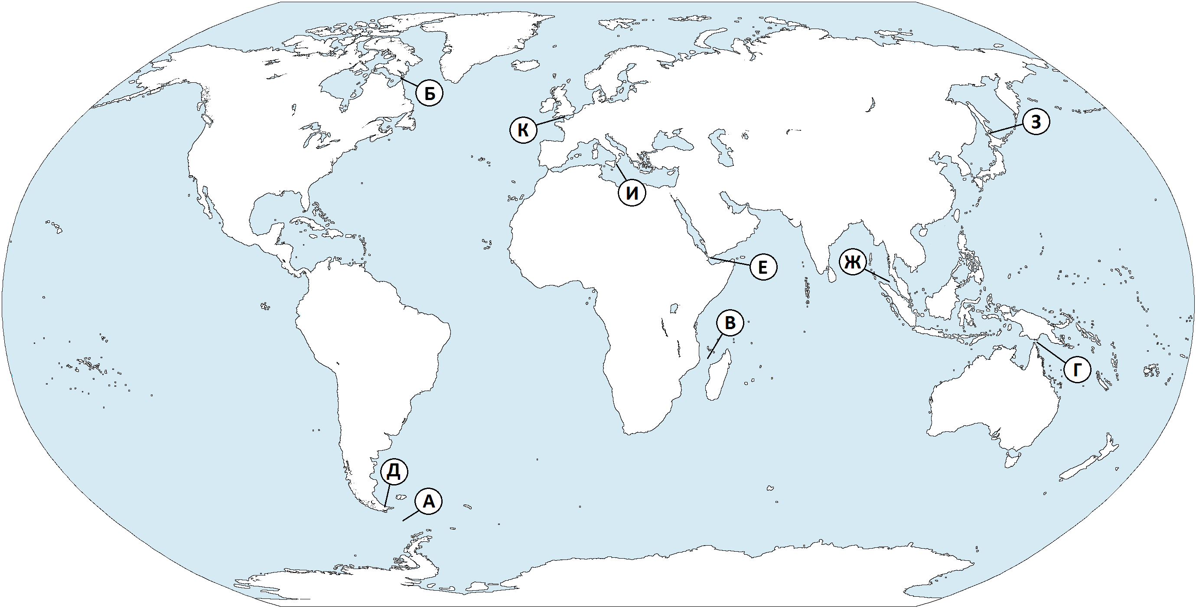

Г –
Ж –
И –
К –

16. Распространение каких типов почв азонально?

- подзолистых
- пойменных
- черноземов
- мерзлотно-таежных

17. Для каких рек характерно снеговое питание?

- Северная Двина
- Енисей
- Янцзы
- Гвадалквивир

18. Какое русловое водохранилище является самым большим в мире по площади зеркала воды?

- Вольта
- Кариба
- Виктория
- Красноярское

19. Какое озеро является самым большим по площади в мире за исключением Каспийского моря-озера?

- Верхнее
- Виктория
- Гурон
- Мичиган

20. Какова роль постоянных ветров?

- Неравномерное нагревание Земли
- Формирование океанических течений
- Влияние на климат
- Формирование ландшафтов

21. Какое соответствие «природная зона - тип почв» является верным?

- тундра - черноземные
- тайга - каштановые
- широколиственные леса – серые лесные
- пустыни и полупустыни - подзолистые

22. Для какой из перечисленных стран характерен миграционный прирост населения?

- Франция
- Китай
- Конго
- Камбоджа

23. В какой из перечисленных стран плотность населения наименьшая?

- Китай
- Индия
- Нигерия
- Австралия

24. Какой из регионов наиболее густонаселен?

- Среднесибирское плоскогорье
- Плоскогорье Декан
- Амазонская низменность
- Западно-Сибирская низменность

25. В какой из перечисленных стран большинство верующих исповедует ислам?

- Австралия
- Индонезия
- Япония
- Бразилия

26. Определите, в каких природных зонах могли быть сделаны фотографии А и Б?

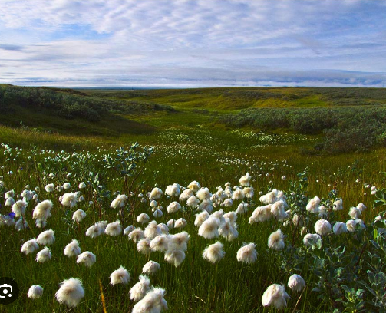 | 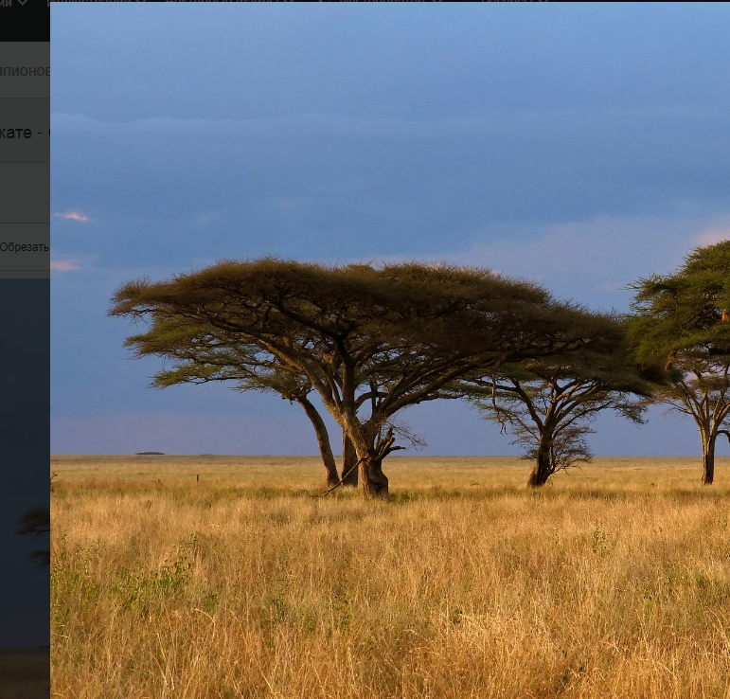
А . | Б .

27. Туристы из России желают увидеть влажные экваториальные леса. Какой заповедник или национальный парк им нужно посетить?

а) Серенгети
б) Беловежская пуща
в) Кедровая падь
г) Солонга

28. Баобаб и вельвичия являются эндемиками материка

- Африка
- Южная Америка
- Евразия
- Австралия

29. Прочтите текст и по краткому описанию определите тип климата (а) и где на территории России он представлен (б)?

Летом влажные воздушные массы умеренных широт, зимой арктические воздушные массы. Летом температура доходит до +14°С, зимой до –40°С. Суровость климата увеличивается с запада на восток. Для территории характерны циклоны, осадков выпадает до 600 мм/год (больше, чем испаряется)

30. Прочтите текст и по описанию определите страну.

Страна расположена в Юго-Восточной Азии на полуостровах Индокитай и Малакка. С запада он омывается Андаманским морем, с востока — Сиамским заливом Южно-Китайского моря. Территория страны вытянута с севера на юг (расстояние от самой северной точки до самой южной точки — 1860 км). До 1939 года страна была известна в мире как Сиам.
Теоретический тур

Задание 8.1

Прочтите внимательно содержание вопросов и дайте ответы на поставленные вопросы, заполнив таблицу 8.1.
1) Как называется прибор для ориентировки на земной поверхности и определения сторон горизонта?
2) Назовите объект, который смещается в течение года примерно на 20 км. Координаты этого объекта в Северном полушарии Земли в различные годы были следующие: 79º с.ш., 119º з.д. (1890 г.); 74º с.ш., 100º з.д. (1950 г.); 77,5º с.ш., 102º з.д. (1980 г.).
3) О котором понятии (явлении) высказался фламандский картограф Герард Меркатор в 1580 г., предупреждая организаторов английской экспедиции в Индию вдоль северных берегов России: «… стрелки … будут отклоняться к западу или к востоку от севера, что собьет их с истинного пути».

Таблица 8.1
Вопрос | Ответ
1) Как называется прибор для ориентировки на земной поверхности и определения сторон горизонта?
2) Назовите объект, который смещается в течение года примерно на 20 км. Координаты этого объекта в Северном полушарии Земли в различные годы были следующие: 79º с.ш., 119º з.д. (1890 г.); 74º с.ш., 100º з.д. (1950 г.); 77,5º с.ш., 102º з.д. (1980 г.).
3) О котором понятии (явлении) высказался фламандский картограф Герард Меркатор в 1580 г., предупреждая организаторов английской экспедиции в Индию вдоль северных берегов России: «… стрелки … будут отклоняться к западу или к востоку от севера, что собьет их с истинного пути».

Задание 8.2

Установите соответствие между понятиями и определениями. Ответы запишите в таблицу 8.2.

Понятия | Определения
1. Цунами | а. Вулканическая горная порода, используемая в качестве строительного материала
2. Икебана | б. Равнина с холмами, сложенными коренными горными породами, оставшимися от сильно разрушенных складчатых гор
3. Мелкосопочник | в. Однолетняя трава с коротким жизненным циклом
4. Тайфун | г. Гигантские волны, возникающие при подводных землетрясениях и обладающие огромной разрушительной силой
5. Муссон | д. Место в пустынных зонах, где грунтовые или артезианские воды доступны и достаточны для произрастания травянистой и древесной растительности
6. Туф | е. Ветер, меняющий свое направление по сезонам года.
7. Эфемер | ж. Тропический атмосферный вихрь диаметром до 400 км, достигающий силы урагана или шторма
8. Оазис | з. Искусство составления букетов

Установите соответствие между понятиями и определениями. Ответы запишите в таблицу 8.2.

Таблица 8.2
Понятия | 1 | 2 | 3 | 4 | 5 | 6 | 7 | 8
Определения

Задание 8.3

Внимательно рассмотрите карту Евразии и ответьте на вопросы, заполнив таблицу 8.3.
1. Как называются объекты, обозначенные на карте цифрами 1, 2, 3, 4, 5, 6, 7, 8, 9, 10, 11 и назовите их?
2. Из набора фотографий 8.3 выберите представителей животного мира, встречающихся на объекте 3 и укажите название каждого животного.

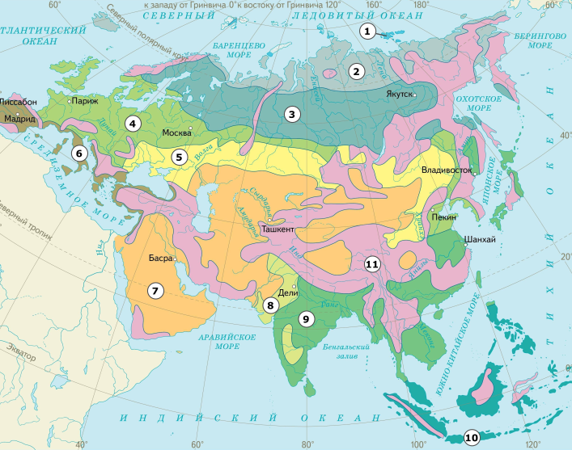

Фотографии 8.3
 |  | 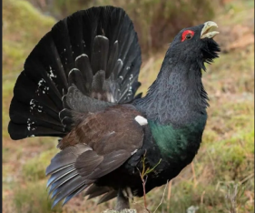 |  | 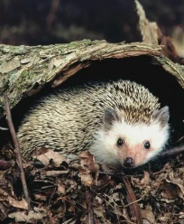 |  | 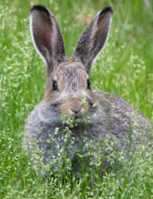 |  | 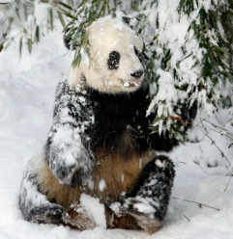 |  | 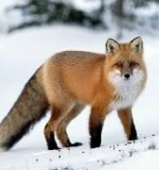
а) |  | б) |  | в) |  | г) |  | д) |  | е)
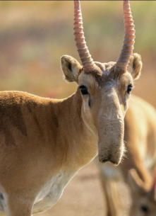 | 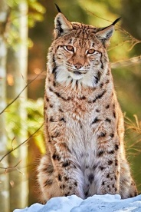 |  | 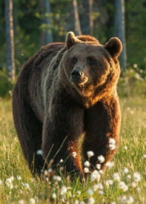 |  | 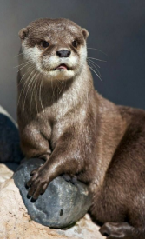 |  | 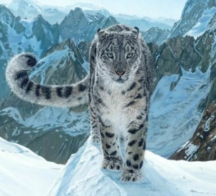 |  | 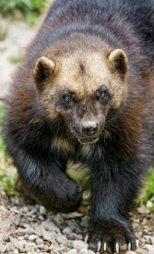 |  | 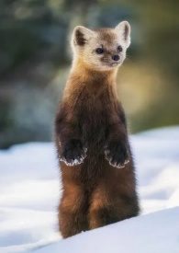
ё) | ж) |  | з) |  | и) |  | й) |  | к) |  | л)
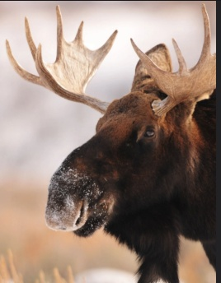 | 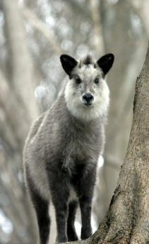 |  | 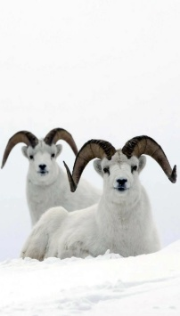 |  | 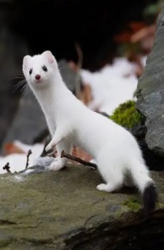 |  | 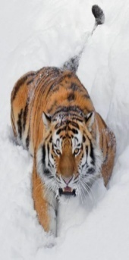 |  | 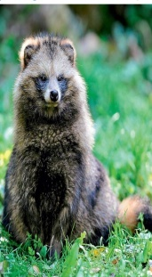 |  | 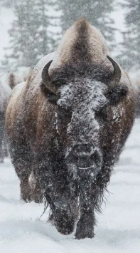
м) | н) |  | о) |  | п) |  | р) |  | с) |  | т)

Таблица 8.3
Вопрос | Ответ
1. Как называются объекты, обозначенные на карте цифрами 1, 2, 3, 4, 5, 6,7,8,9,10, 11 и назовите их?

2. Из набора фотографий 8.3 выберите представителей животного мира, встречающихся на объекте 3 и укажите название каждого животного.

Задание 8.4

Определите названия географических объектов обозначенных на карте цифрами и запишите в таблице 8.4

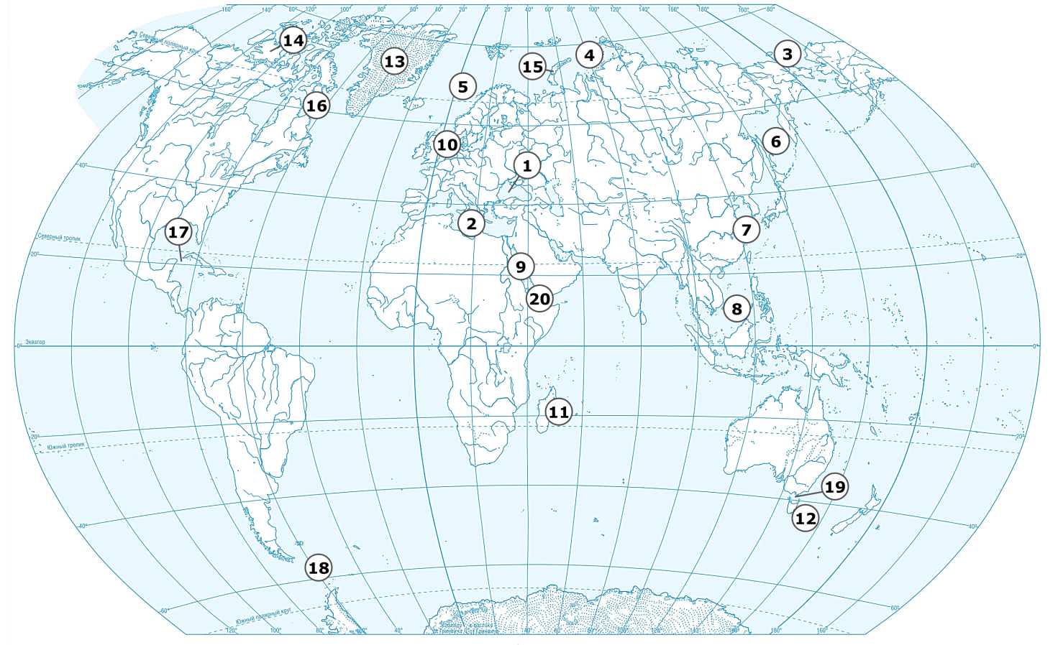

Таблица 8.4
№ п/п | Географический  объект и его название | № п/п | Географический  объект и его название
1 | море | 11 | остров
2 | море | 12 | остров
3 | море | 13 | остров
4 | море | 14 | остров
5 | море | 15 | остров
6 | море | 16 | пролив
7 | море | 17 | пролив
8 | море | 18 | пролив
9 | море | 19 | пролив
10 | море | 20 | пролив

Задание 8.5

На представленном космоснимке цифрой 1 обозначена пустыня. Рассмотрите внимательно космоснимок и ответьте в таблице 8.5 на следующие вопросы:
1. Как называется эта пустыня и что означает ее название?
2. На каком материке и в какой ее части она располагается, какова ее площадь?
3. Каков ее возраст и что способствовало ее образованию?
4. На территории каких стран располагается пустыня?
5. Какое количество осадков выпадает в самых аридных (сухих) районах пустыни?
6. Какую высоту имеет высочайшая песчаная дюна материка, расположенная в пустыне?
7. Какое растение эндемик произрастает в пустыне? Как ему удается выживать в таких суровых условиях?

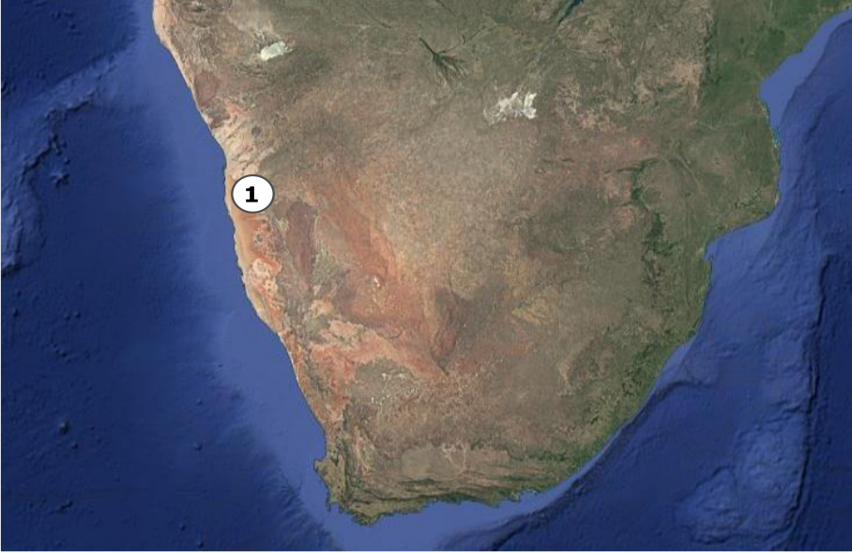

Таблица 8.5
Вопросы | Ответы
1. Как называется эта пустыня и что означает ее название?
2. На каком материке и в какой ее части она располагается, какова ее площадь?
3. Каков ее возраст и что способствовало ее образованию?
4. На территории каких стран располагается пустыня?
5. Какое количество осадков выпадает в самых аридных (сухих) районах пустыни?
6. Какую высоту имеет высочайшая песчаная дюна материка, расположенная в пустыне?
7. Какое растение эндемик произрастает в пустыне? Как ему удается выживать в таких суровых условиях?

